RESOLUCIÓN NÚMERO 497 DE 2013
(diciembre 30)
por la cual se incrementan las tarifas de Publicación de los Actos Administrativos
y Documentos en el Diario Oficial para el año 2014.
La Gerente General, en ejercicio de las facultades que le confiere el artículo 3° del
Acuerdo número 001 de 1997, y
CONSIDERANDO:
Que mediante Acuerdo número 001 de 1997, concordante con la Ley 242 de 1995, la
Junta Directiva de la Imprenta Nacional de Colombia, señaló como parámetro de incremento de las tarifas de publicación en el Diario Oficial, la inflación esperada para el año correspondiente establecida por la Junta Directiva del Banco de la República y aproximando los valores resultantes a la centena más cercana por exceso o por defecto;

Que la Junta Directiva del Banco de la República fijó en tres por ciento (3%), la meta de inflación esperada para el año 2014;

Que conforme al artículo 3° de Acuerdo número 001 de 1997, corresponde al Gerente
General de la Imprenta Nacional de Colombia, expedir anualmente la resolución que informe el incremento de las tarifas de publicación, cuya vigencia inicia el primero (1°) de cada año;
Que en virtud de lo anterior,

RESUELVE:
Artículo 1°. Informar las tarifas de publicación para la vigencia comprendida entre el
primero (1°) de enero y el treinta y uno (31) de diciembre de 2014, de los actos administrativos
y documentos que en los términos de ley deben publicarse en el Diario Oficial, así:
ACTOS ADMINISTRATIVOS DE CARÁCTER GENERAL, EXPEDIDOS POR
ENTIDADES PÚBLICAS DEL ORDEN NACIONAL, CUALQUIERA QUE SEA SU
NATURALEZA
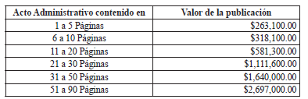

Parágrafo. Cada página debe ser formato carta u oficio y con letra entre 11 y 13 puntos de interlineado sencillo. La tarifa de publicación para actos administrativos que se reciban con parámetros diferentes a los enunciados, o que consten en 91 o más páginas, será determinada por la Subgerencia Comercial y de Divulgación de la Imprenta Nacional de Colombia mediante cotización, después de efectuado el cálculo del texto, la cual se informará
al cliente antes de su publicación.

Artículo 2°. Establecer las tarifas para los siguientes actos administrativos de carácter general expedidos por entidades públicas del orden nacional, por cada publicación para la vigencia comprendida entre el primero (1°) de enero y treinta y uno (31) de diciembre del año 2014, así:
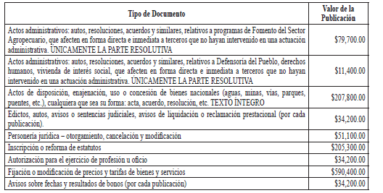
Parágrafo. Atendiendo lo establecido en el parágrafo del artículo 95 del Decreto número 2150 de 1995, en el que se indica que los actos administrativos de carácter particular y concreto surten efectos a partir de su notificación, la Imprenta Nacional de Colombia prestará el servicio de publicación de los documentos que requieran los peticionarios, de acuerdo con los valores que aparecen en la anterior tabla de tarifas.

Artículo 3°. Cuando se trate de la publicación de los documentos relacionados con balances cuadros estadísticos, diagramas especiales, o que por su contenido impliquen un trabajo superior de edición o incrementen los costos de producción, el interesado deberá obtener cotización previa de la Imprenta Nacional de Colombia para efectos de establecer el valor a pagar, antes de la orden de publicación.

Artículo 4°. La presente resolución rige a partir del primero (1°) de enero de 2014 y deroga la Resolución número 499 del 27 de diciembre de 2012.

Publíquese y cúmplase.

Dada en Bogotá, D. C., a 30 de diciembre de 2013.

La Gerente General,

Adriana Herrera Beltrán.

Nota: Este documento fue tomado directamente de la versión PDF del Diario Oficial 49.020 del martes 31 de diciembre del 2013 de la Imprenta Nacional (www.imprenta.gov.co)

